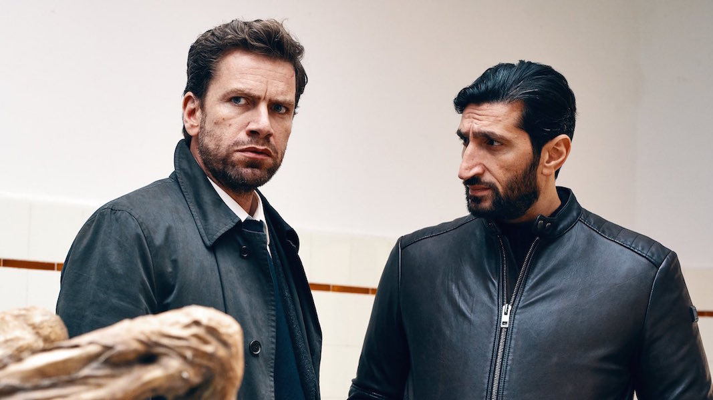
SLOŽKA 64 DISTRIBUČNÍ LIST

Dánsko, 2018 | 119 minut | dánská verze | české titulky | přístupný od 12 let | DCP | 2,39 : 1 |
premiéra: 24. ledna 2019 | konec monopolu: 30. října 2026

■ originální název Journal 64 ■ žánr krimi/thriller

■ scénář Nikolaj Arcel, Bo Hr. Hansen, Mikkel Nørgaard ■ režie Christoffer Boe ■ kamera Jacob Mølle ■ střih Nico Leunen ■ hrají Nikolaj Lie Kaas, Fares Fares, Søren Pilmark, Johanne Louise Schmidt, Fan Bornedal, Clara Rosager, Michael Brostrup, Nicolas Bro, Anders Hove, Elliott Crosset Hove, Vibeke Hastrup

■ programace Anna Lísalová, 723 718 484, program@aerofilms.cz, http://objednavky.aerofilms.cz/
■ stránka filmu https://www.aerofilms.cz/slozka-64/
■ materiály http://aero.capsa.cz/ (login a heslo: guest)

■ synopse
Podivné lékařské experimenty, zneužívání a převýchova „necudných“ dívek. Do rukou detektiva Carla Mørcka a jeho asistenta Assada z kriminálního Oddělení Q se dostává další nevyřešený případ. Jak souvisí děsivé, půl století staré tajemství opuštěného ostrova Sprogø se třemi mumifikovanými těly nalezenými za falešnou stěnou jednoho kodaňského bytu? A komu patřila čtvrtá, prázdná židle u prostřeného stolu? Mrazivý detektivní příběh založený na skutečné kapitole dánských dějin je čtvrtým severským thrillerem natočeným podle bestsellerů Jussiho Adler-Olsena.

■ proč tento film?
„Mám svoje oblíbence. Ze sedmi trpaslíků to je Rejpal, ze sedmi knih Jussiho Adler-Olsena o Oddělení Q je to Složka 64. Před zhlédnutím filmu jsem si proto upřímně přála, aby se tenhle můj knižní oblíbenec převtělil i do mého nejoblíbenějšího filmu série. A stalo se tak. Filmová adaptace Složky 64 je skvěle vystavěná a do poslední chvíle neuvěřitelně napínavá mozaika, která filmařsky i silou příběhu zdatně překonává předchozí díly. Není tedy divu, že tenhle film není jen mým oblíbencem a stal se v Dánsku dokonce nejnavštěvovanějším domácím snímkem v historii.“
Anna Lísalová, Aerofilms

